公示

根据上级主管部门要求，经过评委量化打分评比，以下老师拟推荐上报龙泉教育联区：

张娟

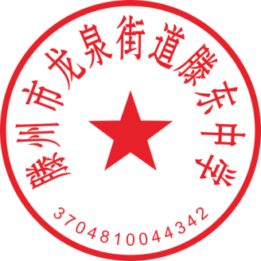

滕州市龙泉街道滕东中学

2024年3月12日

公示

根据上级主管部门要求，经过评委量化打分评比，以下课题主持人拟推荐上报龙泉教育联区：

马丽



滕州市龙泉街道滕东中学

2024年4月29日